采购合同书
合同编号：GHRCHT20250401
甲方：潍坊光华荣昌汽车技术有限公司
统一社会信用代码：91370700MA3CBQ0F75
乙方：江苏博轩新材料科技有限公司
统一社会信用代码：
甲、乙双方本着平等、自愿、互利的原则，依据《中华人民共和国民法典》等相关法律、法规的规定，经过友好协商，达成以下协议，以资双方共同信守。
第一条 产品基本情况
序号 | 产品名称 | 规格型号 | 承重 | 单位 | 数量 | 含税单价/元 | 含税合计/元
1 | 围板箱 | 1350*1140*1150 | 300KG | 套 | 120 | 518 | 62160
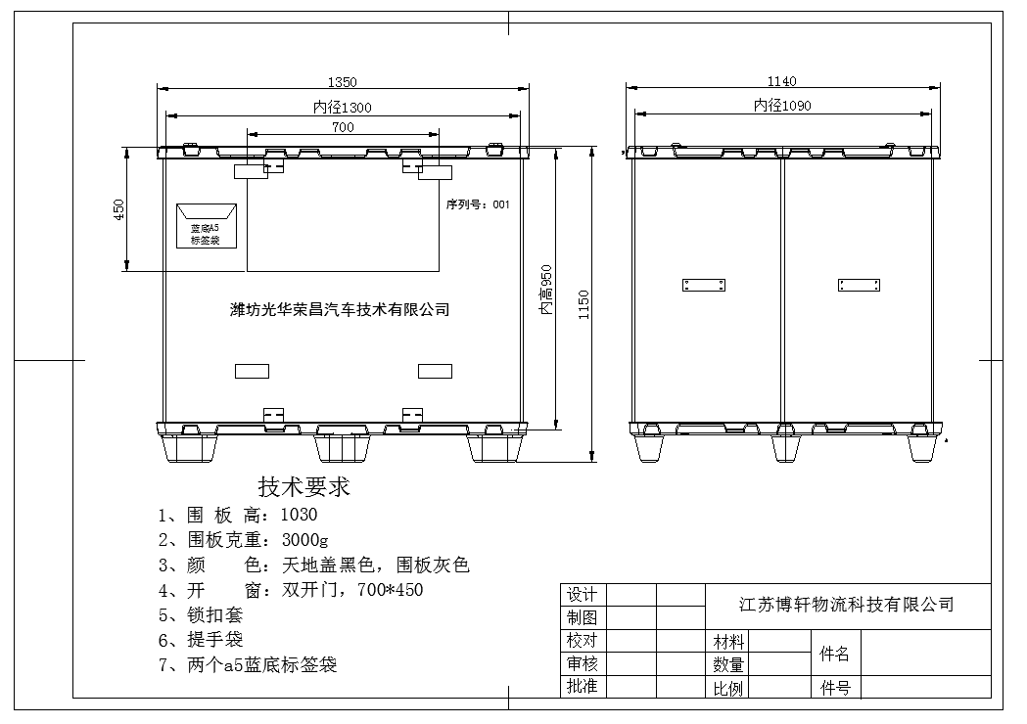 |  |  |  | 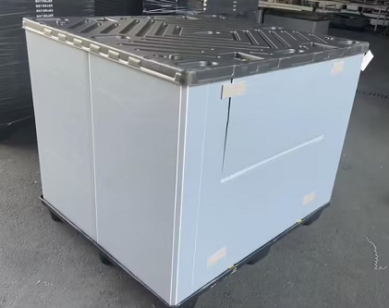

第二条：合同总价款
合同总价款 62160 元，人民币大写陆万贰仟壹佰陆拾整，含增值税税额，增值税税率为 13 %。
备注：合同执行过程中，如国家税收政策或销售方增值税纳税人类别发生变化，增值税税率/征收率调整，双方将维持原不含增值税净价不变，并以原不含增值税净价为计税基础，按照调整后的税率/征收率相应调整本合同相关的价格，并按照规定就调整后的价格开具增值税专用发票。
第三条 质量标准：产品符合行业标准或者国家标准，并符合甲方要求同时满足合同目的。
第四条 付款方式：甲乙双方协商一致采用下列付款方式。本合同不得由乙方以外的第三方向甲方开具增值税发票。乙方不得要求甲方向乙方以外的第三方支付相关款项。
合同签订后，甲方以电汇或承兑汇票预付合同30%价款18348元。乙方收到甲方预付货款后10-12天进行发货，并开具全额的增值税专用发票，甲方收到货及发票5日内支付剩余70%的货款43812元。
第五条 包装与运费：乙方提供符合产品特点及运输的包装。并承担运费。
第六条 交货期及验收：
1、交货时间及地点：山东省潍坊高新区新钢街道钢城社区双羊街143号金沙江智能制造产业园1号车间
2、甲方收货后7日内进行验收，如有不合格产品，甲方及时向乙方反馈，有权决定更换、退货或按质论价。因此质量问题导致交货迟延的，乙方应当承担逾期交付的违约责任。
第七条 违约责任：
- 乙方逾期交货的，每逾期一日，应向甲方承担总价款千分之一的违约金。
- 产品不符合约定的，乙方应承担甲方全部损失。
第八条 免责事宜：因不可抗力不能履行合同时，应当及时通知对方，并在合理期限内提供有关机构出具的证明，可以协商全部或部分免除该方当事人的责任。
第九条 争议解决：凡是因本合同所发生的争执，双方应协商解决,如协商不能解决时，可将该争议提交甲方住所地人民法院解决。
第十条 执行期间，合同因故不能履行或需要修改，必须经双方同意并确认后，签订补充协议。
第十一条 本合同一式两份，甲乙双方各执一份，扫描件及复印件与原件具有同等法律效力。

甲方: 潍坊光华荣昌汽车技术有限公司 乙方:江苏博轩新材料科技有限公司
(盖章) (盖章)
法定代表人/授权代表签字： 法定代表人/授权代表签字：

2025年 4月 1日 2025 年 4 月 1 日

本合同签订地点：山东省潍坊市

